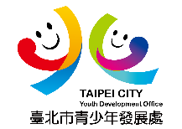
臺北市青少年發展處
106年度「世大運運動操- 校園SH150推廣」活動簡章
- 活動目的：
配合本市主辦2017 臺北世界大學運動會，希透過世大運運動操-SH150推廣篇教學，強化市民之運動習慣，藉以舒緩忙碌的生活壓力，進而讓臺北成為以運動為生活風格的健康城市。
- 主辦單位：臺北市青少年發展處
- 活動地點：臺北市青少年發展處4樓舞蹈教室/1樓大廳(臺北市仁愛路一段17號)
- 活動時間：
第一場：4月08日(六) 上午10:00至上午12:00
第二場：4月22日(六) 下午2:30至下午4:30
第三場：5月13日(六) 上午10:00至上午12:00
第四場：5月27日(六) 下午2:30至下午4:30
- 參加對象：青少年及一般市民(年齡不限)。
- 招收名額：每梯次12-40人，備取10人(不足12人不開辦)。
- 授課講師：SH150運動操推廣師資群。
- 活動內容：
場次 | 日期 | 時間 | 課程內容/地點
第一場 | 4月08日(六) | 10:00~12:00 | 世大運運動操/1樓大廳
第二場 | 4月22日(六) | 14:30~16:30 | 世大運運動操/4樓舞蹈教室
第三場 | 5月13日(六) | 10:00~12:00 | 世大運運動操/1樓大廳
第四場 | 5月27日(六) | 14:30~16:30 | 世大運運動操/4樓舞蹈教室
- 報名方式：106年3月15日(三)10:00起至106年5月21日(日)止，免費開放30名以網路報名，分梯次依序報名額滿為止(本處官網網址 http://www.tcyd.gov.taipei/)；另保留10名供現場民眾報名參加。

- 注意事項：
  - 本活動為運動操推廣教學，民眾若患有心臟病、高血壓、癲癇或氣喘等不適合本活動之疾病，請自行評估是否參與本項活動。
  - 參加者請著運動服裝、運動鞋，準備水壺(本處備有飲水機)、擦汗毛巾、ㄧ套備用衣物。
  - 若因招生不足導致無法開辦，將於本處官網公告通知。若開辦後遇不可抗力之天災，將遵循臺北市政府之放假公告，當日活動將予以取消。
  - 洽詢電話:(02)23514078分機1721王小姐。

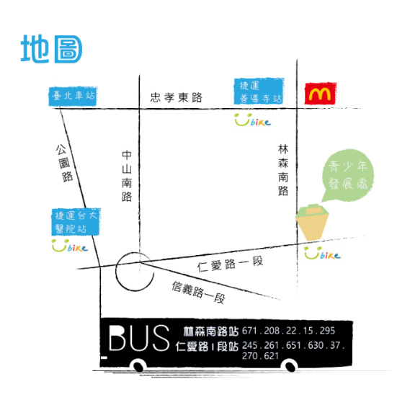
【本處交通位置】
•捷運：
臺大醫院站2號出口，步行約12分鐘；
善導寺站3號出口，步行約10分鐘。

•公車：仁愛林森路口站
林森南路：671、208、22、15、295。
仁愛路1段：245、261、263、270、630、651、 37、621

•YouBike：自善導寺捷運站、東門捷運站、中正紀念堂捷運站、台大醫院捷運站騎YouBike至本處正門(仁愛林森路口站)。

